徐州市2011年初中毕业、升学考试
物理试题
一、选择题(每小题只有一个选项符合题意；每小题2分，共20分)
1．多种乐器合奏比单一乐器演奏的声音更丰富，因为不同种类的乐器各自具有独特的
A．音调 B．响度 C．音色 D．频率
2．把新鲜蔬菜快速冷冻后放到低温真空环境中，蔬菜很快就变干燥了，这样既能长期保存又能保持原有的营养和味道．在加工过程中，蔬菜中的水先凝固，然后
A．汽化 B．液化 C．凝华 D．升华
3．古人在夕阳西下的时候吟出“柳絮飞来片片红”的诗句．洁白的柳絮这时看上去却是红色的，这是因为柳絮
A．发出红光 B．发出红外线
C．反射夕阳的红光 D．折射夕阳的红光
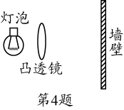
4．如图所示，在发光的灯泡附近放置一凸透镜，在远处的墙上出现了灯丝清晰的像．关于此像下列说法中正确的是
A．像是正立的
B．像是放大的
C．像是虚像
D．像比灯丝亮
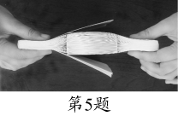
5．如图所示，两本书的书页交叉叠放在一起后很难拉开，是因为拉书时书页间会产生较大的
A．重力 B．弹力
C．压力 D．摩擦力
6．子弹能够轻易射穿靶子，是因为子弹具有较大的
A．内能 B．动能 C．重力势能 D．弹性势能
7．下列实验现象可以证明分子间存在引力的是
A．两个表面光滑的铅块紧压后粘在了一起
B．与毛皮摩擦过的橡胶棒吸引碎纸屑
C．用吸管从瓶里吸出饮料
D．通电螺线管吸引大头针
8．在手电筒电路中，提供电能的是
A．电池 B．灯泡 C．导线 D．开关
9．电风扇工作时，驱动扇叶旋转的是
A．电磁继电器 B．电动机 C．发电机 D．电热器
10．下列现象属于利用电磁波传递信息的是
A．老师利用语言传授知识 B．盲人通过手摸识别盲文
C．邮寄贺卡表达节日祝福 D．用手机联系远方的亲友
五、填空题（每空1分，共20分）
26．汽车在行驶时，发动机因 ▲ 而产生较大的噪声．减少噪声的主要途径有：①在声源处控制噪声；② 在传播途中控制噪声；③ 在人耳处减弱噪声．人们在发动机周围安装带有很多小孔的吸音棉，这是通过上述第 ▲ 种途径减少噪声的．当声音传进小孔，就会由于摩擦而被减弱．这个过程中声能转化为 ▲ 能．
27．物理学中常用光线来表示一束光．光线表示了光的传播路径和 ▲ ，而忽略了光的亮度、 ▲ （写出一条即可）等其它性质．
28．小华在一家商场通过光亮的瓷砖地面看到了挂在天花板上的吊灯．她看到的其实是吊灯的 ▲ （填“虚”或“实”）像．如果吊灯到地面的距离是6m，则像到地面的距离为 ▲ m．小华发现通过地毯就看不到吊灯的像，这是因为光照射到地毯时发生了 ▲ （填“镜面”或“漫”）反射．
29．用如图所示装置粗略测量大气压的值．把吸盘用力压在玻璃上排出吸盘内的空气，吸盘压在玻璃上的面积为4×10⁻⁴m²．轻轻向挂在吸盘下的小桶内加沙子．吸盘刚好脱落时，测出吸盘、小桶和沙子的总质量为3.2kg．则大气对吸盘的压力为 ▲ N（g取10N/kg），大气压的测量值为 ▲ Pa．若吸盘内的空气不能完全排出，则大气压的测量值比实际值偏 ▲ ．
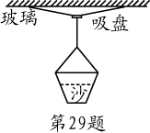
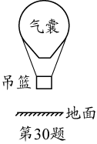
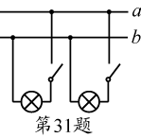
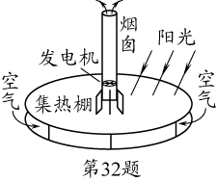

30．热气球充气时气囊不断膨胀，受到的空气浮力 ▲ （填“变大”、“变小”或“不变”）．一次充气过程中消耗了2kg热值为4.4×10⁷J/kg的天然气，这些天然气完全燃烧放出的热量为 ▲ J．如图所示热气球上升过程中，如果以 ▲ 为参照物，气囊是静止的．
31．如图所示家庭电路，两个灯泡的连接方式是 ▲ 联．a、b两条导线中， ▲ 是火线，如果不慎将a、b直接相连，这种故障称为 ▲ ．
32．如图是我国在宁夏建造的一座试验性发电站的示意图．阳光穿过透明的集热棚顶使棚内空气变热，热空气从烟囱中上冲，带动发电机发电．这种发电站利用的能源是 ▲ 能．这种发电站 ▲ （填“能”或“不能”）将获得的能量完全转化为电能．这种发电方式与火力发电相比优点是 ▲ （写出一条即可）．
六、解答题（33题4分，34、35题各6分，36～38题各8分，共40分.解答34、35题时应有解题过程）
33．按要求作图：
（1）如图a所示，一束光从空气斜射到玻璃砖上，请画出玻璃内的折射光线（大致方向）．
（2）用如图b所示的滑轮组提升重物，请用笔画线组装成最省力的滑轮组．
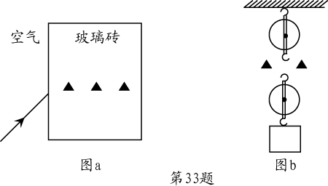

34．为了帮助滑雪者登上长200m、高40m的山坡，滑雪场沿山坡铺设了一条直雪道．把一位重600N的滑雪者沿此雪道由坡底匀速拉至坡顶需用拉力150N．求：（1）拉力对滑雪者做的功；（2）雪道斜面的机械效率．
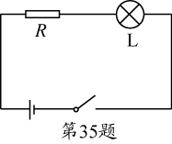
35．如图所示电路，电源电压为3V．闭合开关，电阻R两端的电压为1V，电路中的电流为0.2A．求：（1）电阻R的阻值；（2）灯泡L的电功率．

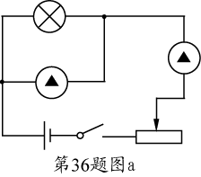
36．某学习小组想测一个额定电压为2.5V的灯泡的额定电流．已知电源电压为6V．
（1）他们设计的电路如图a所示，请你在图中两个圆圈内分别正确填入电压表或电流表符号．
（2）电压表有0~3V和0~15V两种量程，他们应选用 ▲ V量程．
（3）连接电路后闭合开关，灯泡不亮．小组同学提出下列原因，其中不合理的是（ ▲ ）
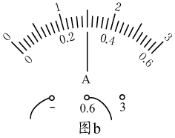
A．滑动变阻器接入电路电阻太大
B．导线接触不良
C．灯泡灯丝断了
D．电源正、负极接反了
（4）问题解决后，继续实验．灯泡正常发光时，电流表的表盘如图b所示，则灯泡的额定电流为 ▲ A．
37．小华学习做饭的过程中，经常加热油和水，她猜想油的比热容比水小．
（1）能够支持她这一猜想的事实是（ ▲ ）
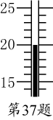
A．同样情况下，油升温比水快 B．油能把食物炸黄，而水不能
C．油能漂在水面上 D．油比水难蒸发
（2）为了验证猜想，小华向两个同样的烧杯里分别倒入 ▲ 相同的水和油，并测量它们的初始温度．两温度计示数相同，如图所示，它们的初始温度为 ▲ ℃．
（3）在同样条件下加热相同时间后，水的温度达到25℃，油的温度达到30℃，由此可得油的比热容为 ▲ J/(kg·℃) [水的比热容为4.2×10³ J/(kg·℃)]．

38．阅读短文，回答文后的问题：
马铃薯，俗名土豆．因其生长适应性强、产量高、烹制方法多样等众多优点而广受人们喜爱．马铃薯富含淀粉，是生产淀粉的重要原料．小明在淀粉厂参加综合实践活动，他跟随师傅一起去采购一批淀粉含量不低于20%的马铃薯．下表是小明收集到的一些反映马铃薯相关信息的数据．在收购点，小明测出一只马铃薯质量为0.22kg，体积为200cm³，准备据此鉴定马铃薯是否符合厂里的采购要求．
马铃薯品种 | ① | ② | ③ | ④ | ⑤
密度/（g·cm⁻³） | 1.08 | 1.10 | 1.12 | 1.14 | 1.15
淀粉含量/% | 14 | 18 | 22.5 | 26.5 | 29
收购价（元·千克⁻¹） | 0.40 | 0.42 | 0.45 | 0.50 | 0.60
（1）在坐标图中画出马铃薯密度和淀粉含量关系的图像．
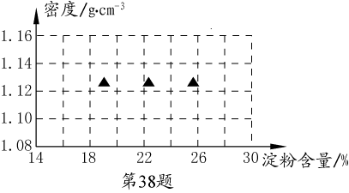

（2）从图像可以看出，马铃薯中淀粉含量越高，密度越 ▲ ．
（3）小明测量的这只马铃薯是否符合厂里的采购要求？ ▲ （填“是”或“否”）．
（4）淀粉含量高的马铃薯价格也高．在符合厂里采购要求的马铃薯品种中，价格相对便宜而出粉率又高的是： ▲ （填品种号）．



